UBND HUYỆN VĨNH BẢO  PHÒNG GIÁO DỤC VÀ ĐÀO TẠO  LẦN THỨ 4 | ĐỀ THI THỬ VÀO LỚP 10 THPT  Năm học: 2017 - 2018  MÔN: TOÁN
Thời gian làm bài: 120 phút (không kể thời gian giao đề)
Lưu ý: Đề thi có 01 trang. Học sinh làm bài vào tờ giấy thi.

Bài 1. (1,5 điểm)
Cho các biểu thức:
A = 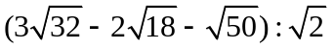; B = 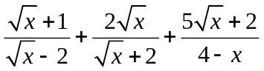 (với 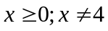)
- Rút gọn các biểu thức A, B;
- Tìm các giá trị của x để giá trị của biểu thức A lớn hơn giá trị của biểu thức B.
Bài 2. (1,5 điểm)
1) Tìm m để đường thẳng y = x + m² + 2 và đường thẳng y = (m – 2) x + 11 cắt nhau tại một điểm trên trục tung.
2) Giải hệ phương trình: 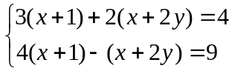
Bài 3. (2,5 điểm)
1) Cho phương trình: x² – (2m +1)x + m² – m = 0 ⁽¹⁾
a) Giải phương trình với m = 3;
b) Tìm các giá trị của m để phương trình có hai nghiệm phân biệt x₁, x₂ thỏa mãn điều kiện 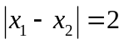.
2) Hưởng ứng phong trào nuôi lợn siêu trọng, tập thể lớp 9A và 9B của một trường THCS đã tích cực tham gia, kết quả cả hai lớp thu được 940000 đồng, trong đó trung bình mỗi học sinh lớp 9A góp được 10000 đồng và mỗi học sinh lớp 9A góp được ít hơn một học sinh lớp 9B là 2000 đồng. Tính số học sinh của hai lớp biết lớp 9B nhiều hơn lớp 9A là 5 học sinh.
Bài 4. (3,5 điểm)
1. Cho đường tròn (O) đường kính AB = 2R. C là trung điểm của OA, vẽ dây MN vuông góc với AO tại C. K là điểm di động trên cung nhỏ MB và H là giao của AK và MN.
a) Chứng minh tứ giác BCHK nội tiếp;
b) Chứng minh tam giác MBN đều;
c) Tìm vị trí điểm K trên cung nhỏ MB sao cho KM + KN + KB đạt giá trị lớn nhất và tính giá trị lớn nhất đó theo R.
2. Một hình trụ có diện tích xung quanh bằng 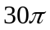 (cm²), biết đường kính đáy của hình trụ bằng 6cm. Tính thể tích của hình trụ đó.
Bài 5. (1,0 điểm)
Cho a, b, c > 0. Chứng minh:
a) 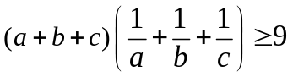
b) 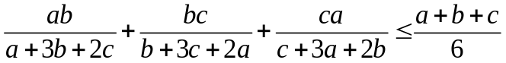

----- Hết -----

HƯỚNG DẪN CHẤM VÀ BIỂU ĐIỂM MÔN TOÁN
Năm học: 2017– 2018

TT | NỘI DUNG | Điểm
Bài 1  (1,5 điểm) | a)(1,0 điểm)
Bài 1  (1,5 điểm) | A = =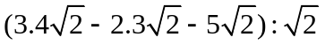 | 0,25
Bài 1  (1,5 điểm) | A = 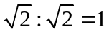 | 0,25
Bài 1  (1,5 điểm) | B = = 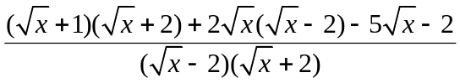 | 0,25
Bài 1  (1,5 điểm) | B=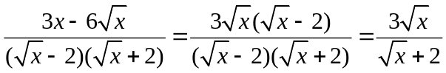 | 0,25
Bài 1  (1,5 điểm) | b) (0,5 điểm)ĐKXĐ:
Bài 1  (1,5 điểm) | A > B 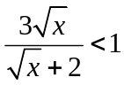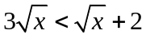 (vì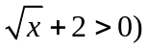 | 0,25
Bài 1  (1,5 điểm) | 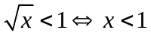. Kết hợp ĐKXĐ ta có 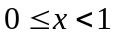  Vậy với thì giá trị của biểu thức A lớn hơn giá trị của biểu thức B. | 0,25
Bài 2  (1,5 điểm) | 1) (0,75 điểm)
Bài 2  (1,5 điểm) | - Đường thẳng y = x + m² + 2 và đường thẳng y = (m – 2) x + 11 cắt nhau tại một điểm trên trục tung 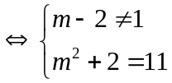 | 0,25
Bài 2  (1,5 điểm) | 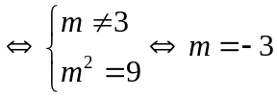 | 0,5
Bài 2  (1,5 điểm) | 2) (0,75 điểm)
Bài 2  (1,5 điểm) | 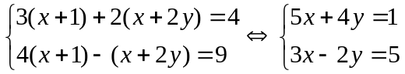 | 0,25
Bài 2  (1,5 điểm) | 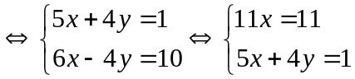 | 0,25
Bài 2  (1,5 điểm) | 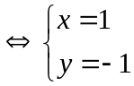Vậy hệ phương trình đã cho có nghiệm duy nhất (x; y) = (1; -1) | 0,25
Bài 3  (2,5 điểm) | 3.1a) (0,5 điểm) Xét phương trìnhx² – (2m +1)x + m² – m = 0 (1)
Bài 3  (2,5 điểm) | Với m = 3 phương trình (1) có dạng: x² – 7x + 6 = 0 | 0,25
Bài 3  (2,5 điểm) | Ta có a + b + c = 0 nên phương trình có hai nghiệm x₁ = 1; x₂ = 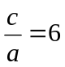  Vậy khi m = 3 phương trình đã cho có hai nghiệm phân biệt x₁ = 1; x₂ = 6 | 0,25
Bài 3  (2,5 điểm) | 3.1b) (1,0 điểm)
Bài 3  (2,5 điểm) | - Tính được: = 8m + 1  Phương trình (1) có hai nghiệm phân biệt 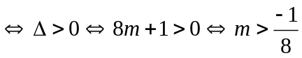 | 0,25
Bài 3  (2,5 điểm) | - Theo định lí Viet ta có: 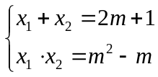 | 0,25
Bài 3  (2,5 điểm) | - Xét | 0,25
Bài 3  (2,5 điểm) | 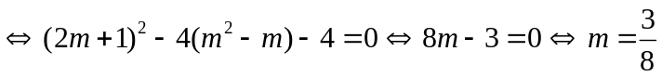 (thỏa mãn điều kiện)  Vậy 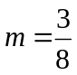 là giá trị cần tìm. | 0,25
Bài 3  (2,5 điểm) | 3.2)(1,0 điểm)
Bài 3  (2,5 điểm) | - Gọi số học sinh của lớp 9A là x (học sinh): ĐK x  | 0,25
Bài 3  (2,5 điểm) | - Lớp 9B có x + 5 (học sinh)  - Vì hai lớp góp được 940 000 đồng nên ta có phương trình:  10 000x + 12 000(x +5) = 940 000 | 0,25
Bài 3  (2,5 điểm) | - Giải phương trình tìm được x = 40 (thỏa mãn ĐK) | 0,25
Bài 3  (2,5 điểm) | Vậy lớp 9A có 40 học sinh, lớp 9B có 45 học sinh. | 0,25
Bài 4  (3,5 điểm) | Hình vẽ đúng cho câu a  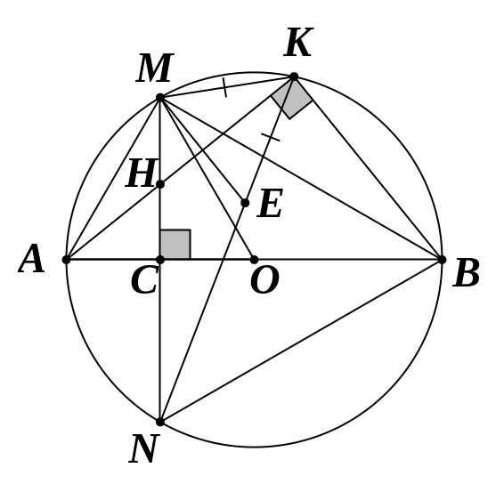 | 0,5
Bài 4  (3,5 điểm) | 4.1a (0,75 điểm)
Bài 4  (3,5 điểm) | - Xét (O) có 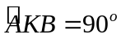 ( góc nội tiếp chắn nửa đường tròn) | 0,25
Bài 4  (3,5 điểm) | - Xét tứ giác BCHK có 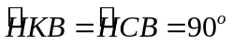 | 0,25
Bài 4  (3,5 điểm) | 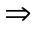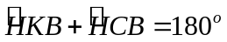 tứ giác BCHK nội tiếp | 0,25
Bài 4  (3,5 điểm) | 4.1b) (0,75 điểm)
Bài 4  (3,5 điểm) | - Có MN OA tại C mà CA = CO (gt)  MN là đường trung trực của OA MA = MO mà OM = OA = R  MAO đều 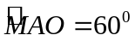 | 0,25
Bài 4  (3,5 điểm) | - Xét (O) có AB MN tại C CM = CN  BMN cân tại B | 0,25
Bài 4  (3,5 điểm) | Mà 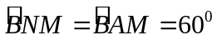  BMN đều | 0,25
Bài 4  (3,5 điểm) | 4.1c)(1,0 điểm)
Bài 4  (3,5 điểm) | - Trên KN lấy E: KE = KM. C/m được KME đều | 0,25
Bài 4  (3,5 điểm) | - C/m được KMB = EMNKB = EN | 0,25
Bài 4  (3,5 điểm) | - Có KM + KN + KB = KE + EN + KN = 2 KN 2. 2R = 4R | 0,25
Bài 4  (3,5 điểm) | Vậy KM + KN + KB đạt GTLN bằng 4R khi K đối xứng với N qua O. | 0,25
Bài 4  (3,5 điểm) | 4.2) (0,5 điểm)
Bài 4  (3,5 điểm) | - Có S_{xq} = 2Rh h = 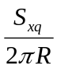= 5 (cm) | 0,25
Bài 4  (3,5 điểm) | V = R²h = 45 (cm³) | 0,25
Bài 5  (1,0 điểm) | a) (0,25 điểm) c/m 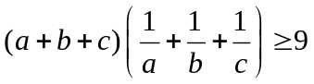 (1)
Bài 5  (1,0 điểm) | Bđt (1) 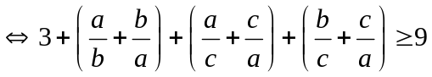 (2)  Áp dụng bất đẳng thức Cosi đối với các số dương ta có:  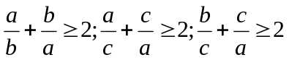 bđt (2) luôn đúng.  Vậy bđt (1) luôn đúng. Dấu “=” xảy ra khi a = b = c | 0,25
Bài 5  (1,0 điểm) | b) (0,75 điểm)Đặt P = 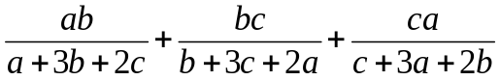
Bài 5  (1,0 điểm) | Có (1) 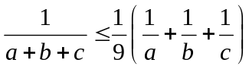  Áp dụng bđt trên ta có:  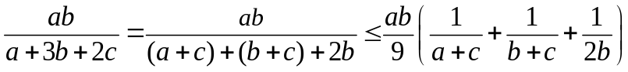 | 0,25
Bài 5  (1,0 điểm) | Chứng minh tương tự ta được:  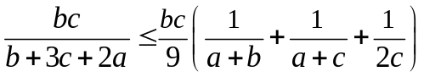  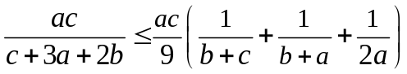 | 0,25
Bài 5  (1,0 điểm) | ⇒P 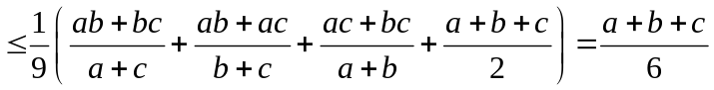  Dấu “=” xảy ra khi a = b = c | 0,25

* Chú ý:
- Trên đây chỉ trình bày một cách giải, nếu học sinh làm cách khác mà đúng thì cho điểm tối đa ứng với điểm của câu đó.
- Học sinh làm đúng đến đâu cho điểm đến đó theo đúng biểu điểm.
- Trong một câu:
+ Có nhiều ý mà các ý phụ thuộc nhau, học sinh làm phần trên sai phần dưới đúng thì không cho điểm.
+ Có nhiều ý mà các ý không phụ thuộc nhau, học sinh làm đúng ý nào thì cho điểm ý đó.
- Bài hình học, học sinh vẽ sai hình thì không chấm điểm. Học sinh không vẽ hình mà vẫn làm đúng thì cho nửa số điểm của các câu làm được.
- Bài làm có nhiều ý liên quan đến nhau, nếu học sinh công nhận ý trên mà làm đúng ý dưới thì cho điểm ý đó.
- Điểm của bài thi là tổng điểm các câu làm đúng và không được làm tròn.

